Решения и ответы
заданий городской олимпиады школьников по ГЕОМЕТРИИ
9 класс
1.
2.
3.
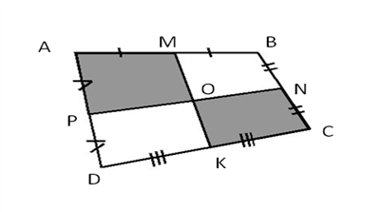Решение:
Выполним дополнительные построения - соединим точку О с вершинами четырёхугольника. Рассмотрим ∆AOB, в котором OM является медианой. По свойству медианы она делит треугольник ∆AOB на два треугольника равной площади, т.е. S ∆AOM ==S ∆BOM(1).
Аналогично рассуждая, получим, что S∆CON=S∆BON(2), S∆COK=S∆DOK(3), S∆AOP=S∆DOP(4). Сложив левые и правые части равенств, получим : (S ∆AOM+ S∆AOP)+ (S∆CON+ S∆COK)= (S ∆BOM +S∆BON)+( S∆DOK+ S∆DOP),
т.е. сумма площадей четырёхугольников AMPO и ONCK равна сумме площадей четырёхугольников MONB и POKD.
4.Решение
Заметим, что если разрез ''подвинуть'' в пределах одной и той же стороны, то число частей не изменится. Когда разрез пройдёт через угол или перейдёт на соседнюю сторону, число частей может измениться.
Вот все возможные варианты разрезания салфетки:
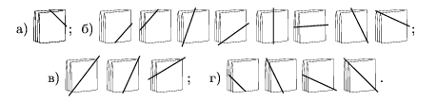

Ответ

Во всех пунктах можно.

5.

